Beberapa Detail Teknologi ADSL

Onno W. Purbo

Untuk mengerti ADSL, kita mungkin perlu mengetahui sedikit tentang telepon. Salah satu cara yang digunakan oleh kantor telepon agar kualitas sambungan tetap baik dan tidak terjadi banyak interferensi adalah membatasi frekuensi yang di bawa kabel telepon. Lebar frekuensi suara manusia sebetulnya relatif sempit hanya 0 – 3400Hertz. Sementara, lebar frekuensi musik / stereo biasanya antara 20-20.000 Hertz. Sementara kabel telepon yang kita gunakan sebetulnya mampu untuk di lalui sampai beberapa juta Hertz.

Peralatan komunikasi modern mengirimkan data menggunakan mode digital, tidak analog, oleh karena itu dapat menggunakan kapasitas kabel telepon yang berlebih itu tanpa terganggu oleh interferensi. Jadi ADSL pada dasarnya hanya mengexploitasi kapasitas extra yang dimiliki kabel telepon tanpa mengganggu kabel & pembicaraan telepon.

ADSL adalah teknologi yang terpengaruh oleh jarak. Sejalan dengan bertambah jauhnya pelanggan dari sentral ADSL, kualitas sinyal menurun dan kecepatan juga turun. Tergantung jenis / diameter kabel yang digunakan, batas terjauh untuk ADSL adalah sekitar 5,5 km.

Teknik Modulasi Pada ADSL

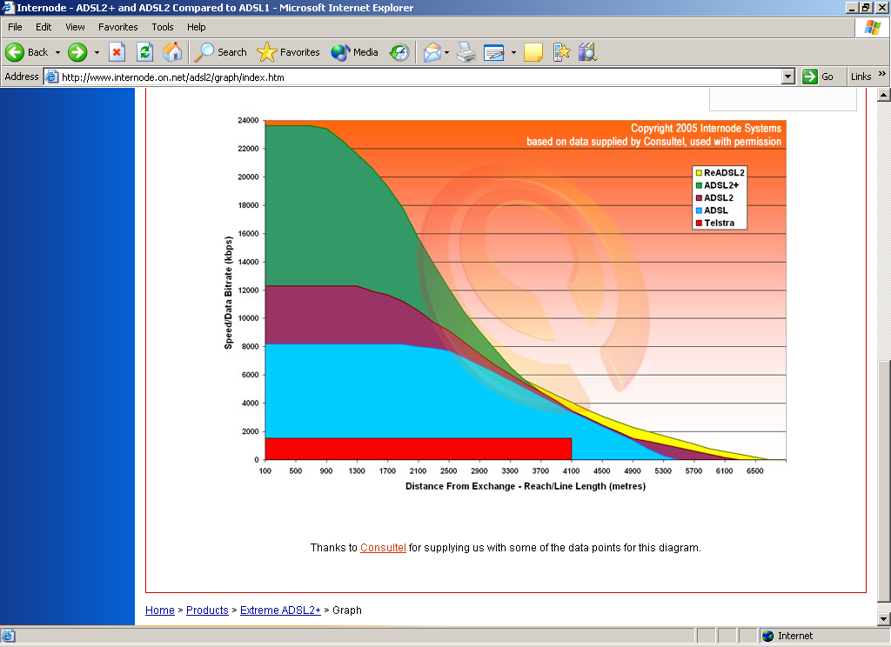
Pada InterNode http://www.internode.on.net/adsl2/graph/index.htm di perlihatkan gambar kecepatan vs jarak dari teknologi ADSL, ADSL2, dan ADSL2+. Kecepatan maksimum masing-masing teknologi cukup tinggi, dengan 24Mbps untuk ADSL2+, 12Mbps untuk ADSL2, 8Mbps untuk ADSL. Memang kecepatan tinggi ini tidak dapat digunakan untuk jarak jauh, umumnya kurang dari 1.5km saja.

Untuk jarak jauh sampai sekitar 5.5km, ADSL cukup dapat di andalkan untuk mencapai kecepatan 2Mbps tentunya dengan asumsi kabel yang digunakan baik, tidak ada isolator yang rusak, tidak ada interference dll.

Secara umum ada dua standar modulasi yang digunakan ADSL. Pertama adalah CAP (Carrierless Amplitude Phase) dan kedua adalah DMT (Discrete Multi Tone).

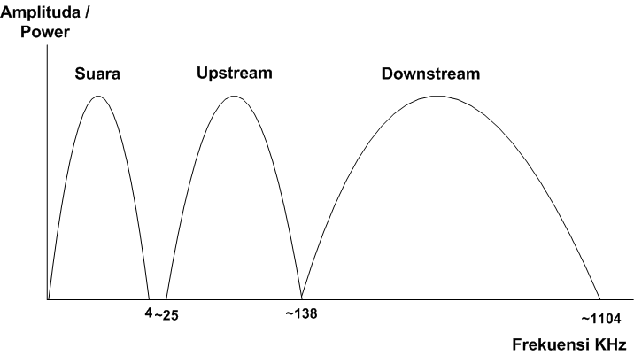
CAP (carrierless amplitude/phase modulation) adalah teknik modulasi yang digunakan pada ADSL di awal perkembangannya. Teknik ini membagi spektrum frekuensi yang dilalukan pada kabel ADSL menjadi kanal suara (0-4KHz), kanal upstream data (25-138KHz), dan kanal down stream data (240KHz ke atas). Pemisahan ini dimaksudkan untuk meminimalisasi kemungkinan interferensi antar kanal. Pada hari ini, DMT (Discrete Multitone) lebih di sukai daripada CAP.

DMT (Discrete Multitone) – adalah metoda yang paling banyak digunakan pada ADSL hari ini terutama pada modulasi G.dmt dan G.lite, jaringan ADSL Telkom tampaknya menggunakan G.dmt. DMT akan membagi frekuensi menjadi 256 kanal yang masing-masing lebarnya 4.3125KHz. Dengan menggunakan algoritma FFT (Fast Fourier Transform) untuk melakukan modulasi QAM (Quadrature Amplitude Modulation) di setiap kanal dapat di atur secara terpisah kecepatan data yang dikirim. Dengan cara ini DMT dapat mengeliminasi salah satu kanal-nya jika ada gangguan / interferensi di kanal tersebut, interferensi yang sering masuk antara lain dari radio pemancar broadcast AM yang memang frekuensi-nya dalam satuan ratusan KHz. Lebih detail tentang DMT, alokasi kanal adalah sebagai berikut

Downstream:
G.dmt membagi 26 s/d 1104 kHz menjadi 249 sub-kanal
G.lite membagi 26 s/d 578 kHz menjadi 127 sub-kanal
Upstream:
26 s/d 138 kHz, menjadi 25 sub-kanal upstream

